Индивидуальное задание:

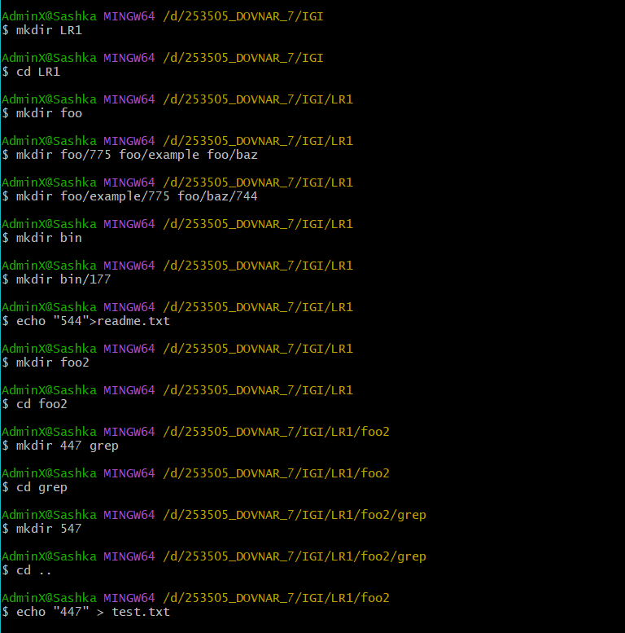

2.Создайте структуру папок (использовать командную строку) и поместите в репозиторий Git на своем локальном компьютере:

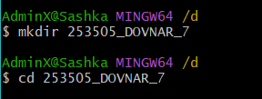

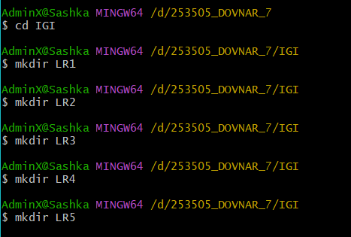

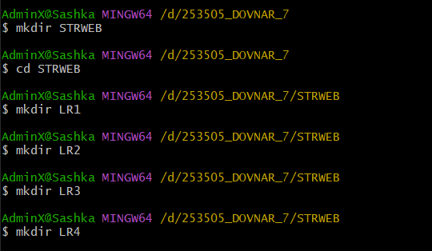

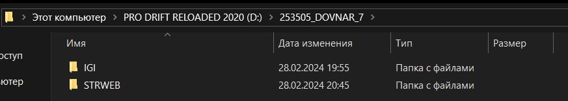

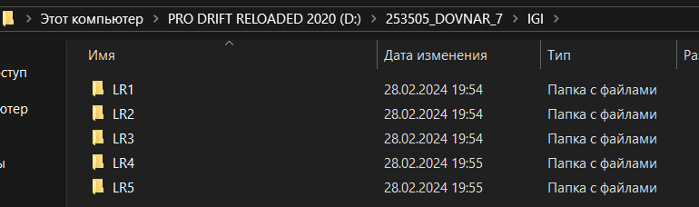

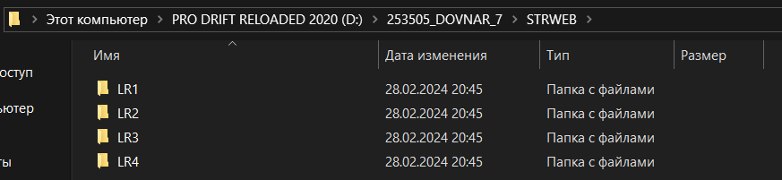

3.Создайте репозиторий внутри папки LR1 с помощью клонирования проекта с сайта github.com (<https://github.com/smartiqaorg/geometric_lib>)

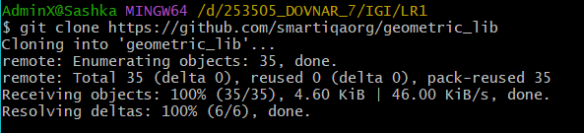

4. сделайте индексацию нескольких файлов в вашем Git-репозитории(gitadd…):

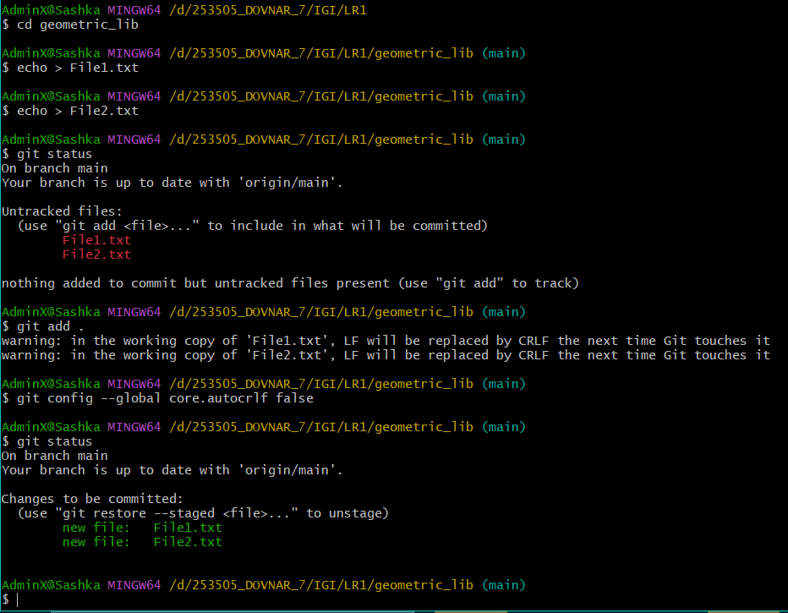

внесите изменения в файлы:

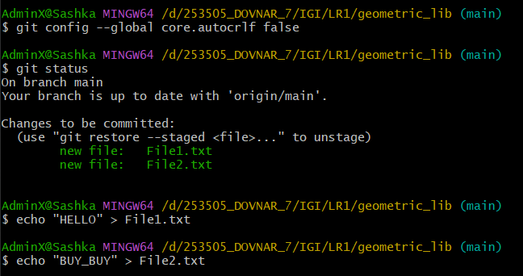

выполните коммиты к проиндексированным файлам:

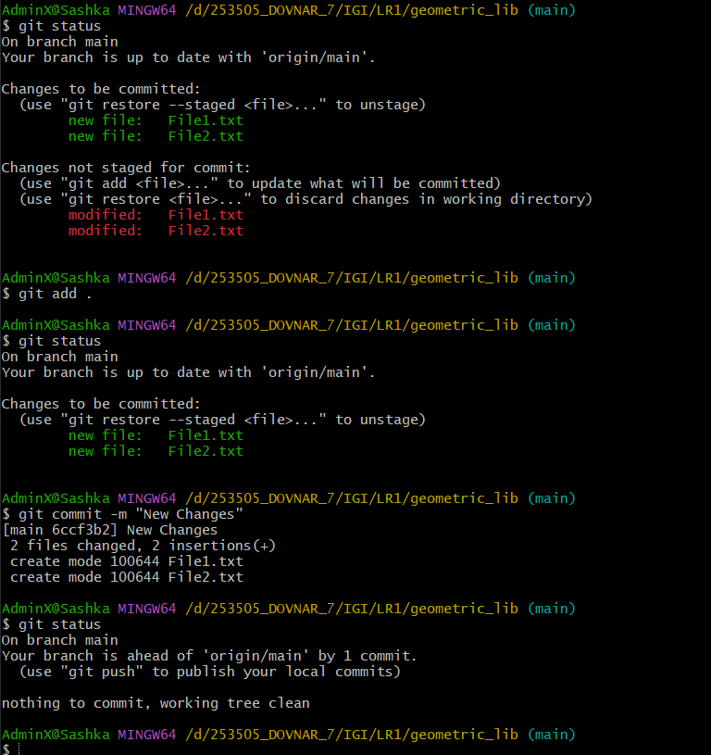

добавьте и удалите файлы (один и группу файлов с определенным

расширением):

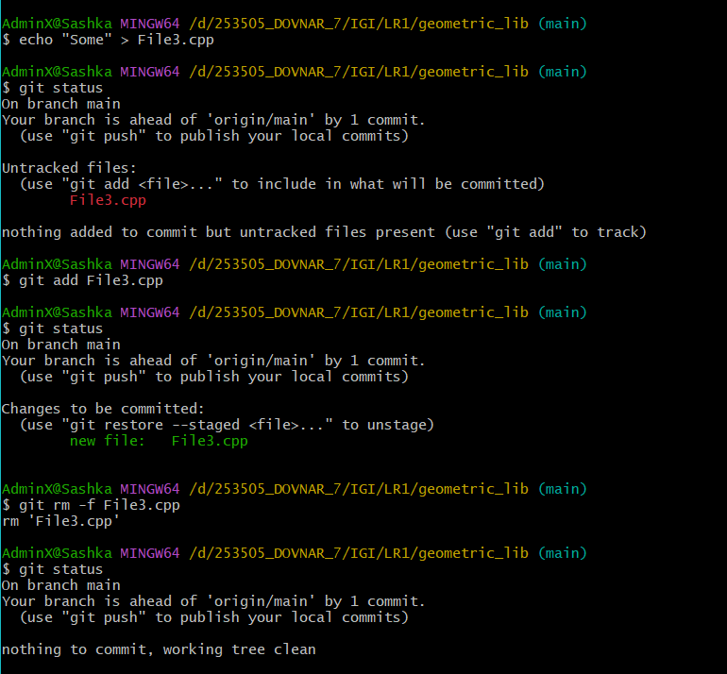

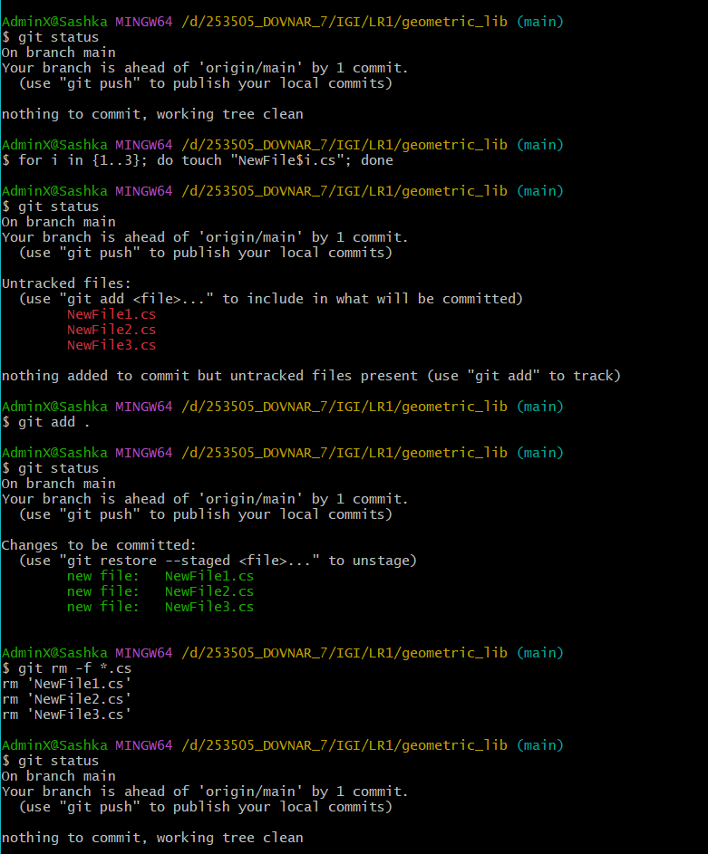

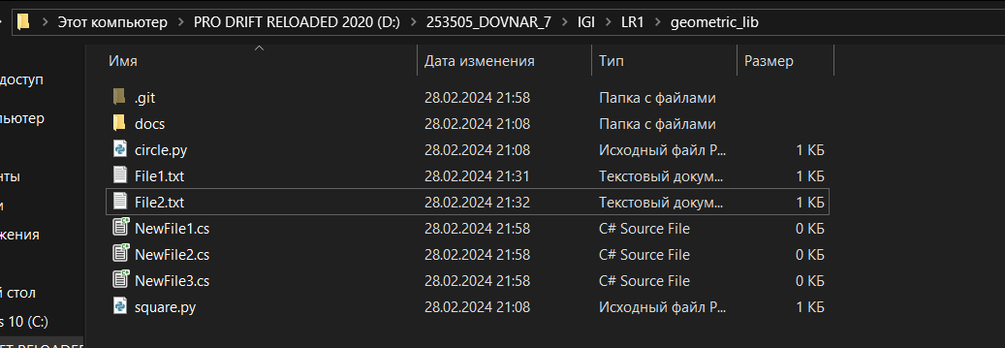

переименуйте файлы

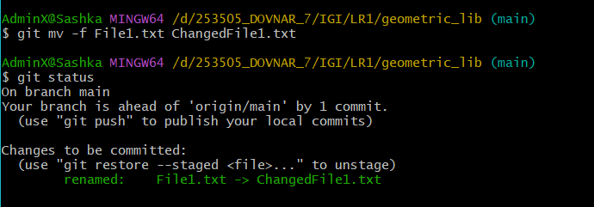

создайте для IGI и STRWEB, а также для каждой ЛР, вложенной в них,

отдельные ветки, переместите папки и файлы на соответствующие ветки

1)изначально создадим readme.md в каждой папке.

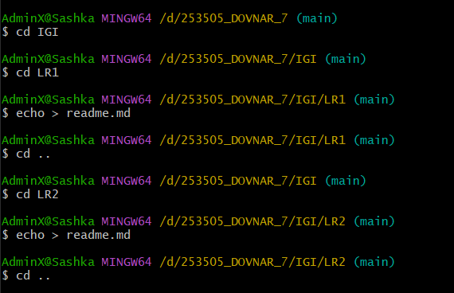

И так далее(аналогично и в STRWEB)

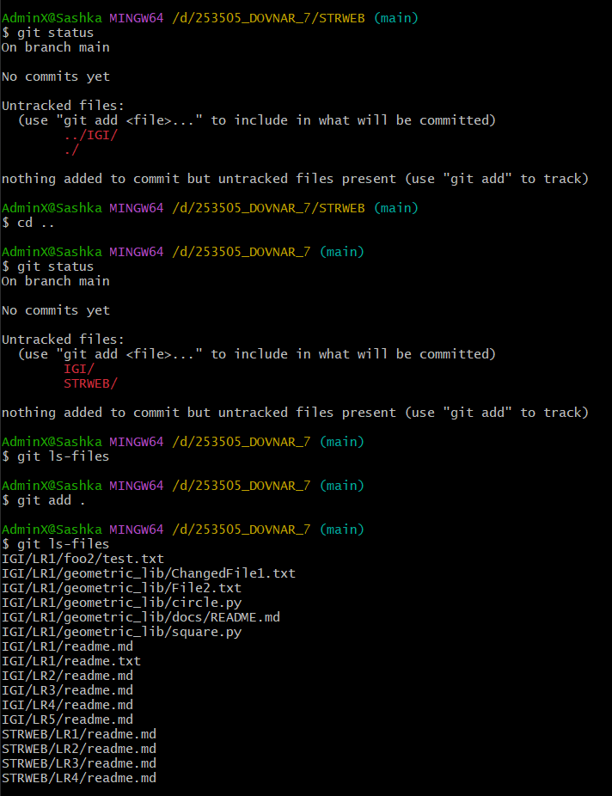

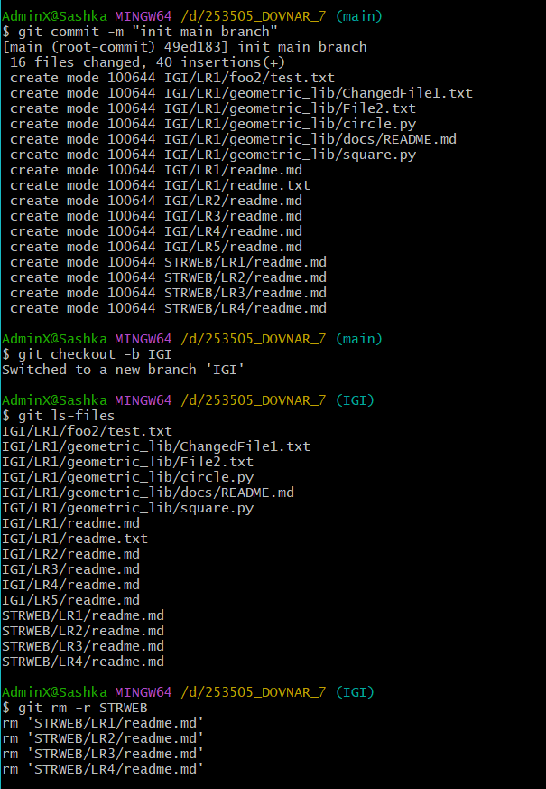

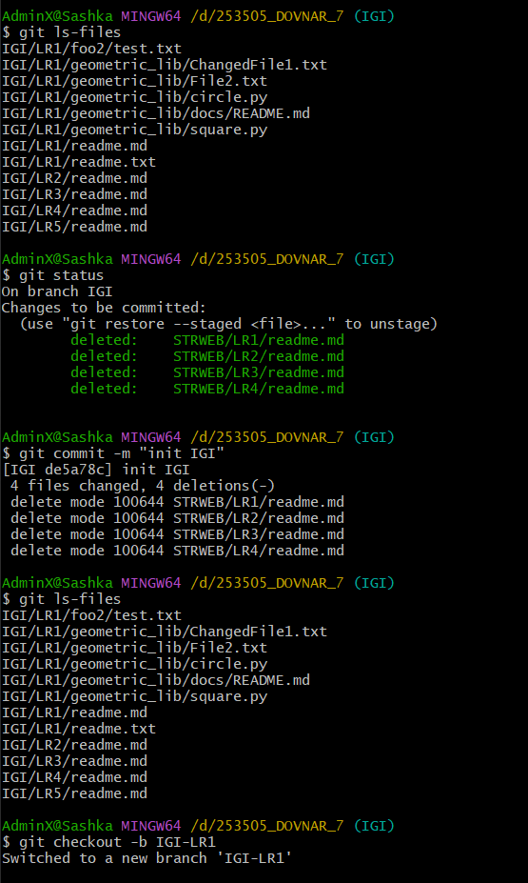

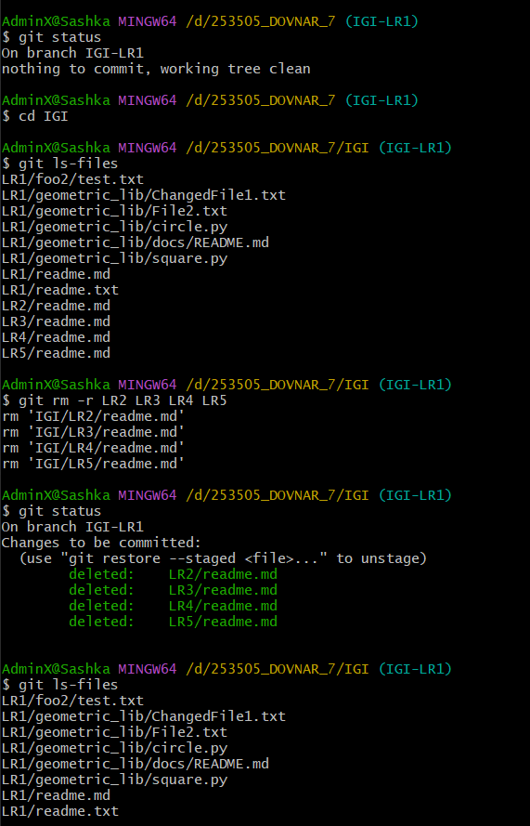

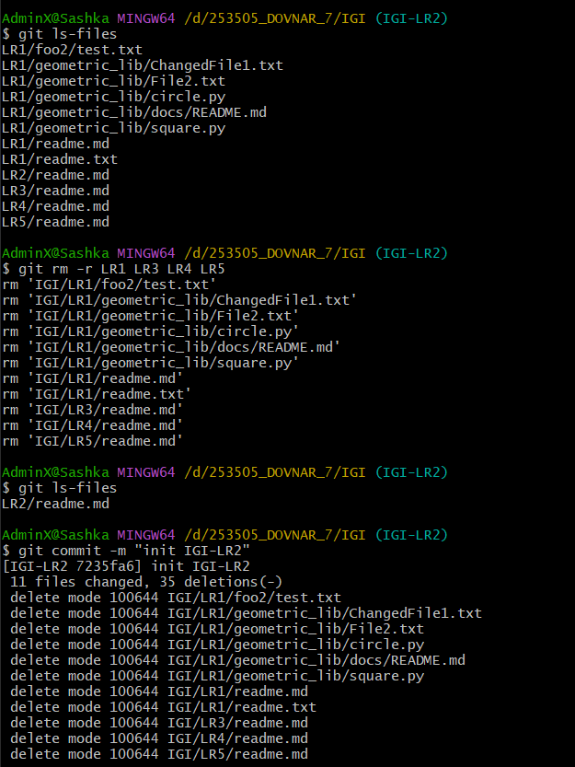

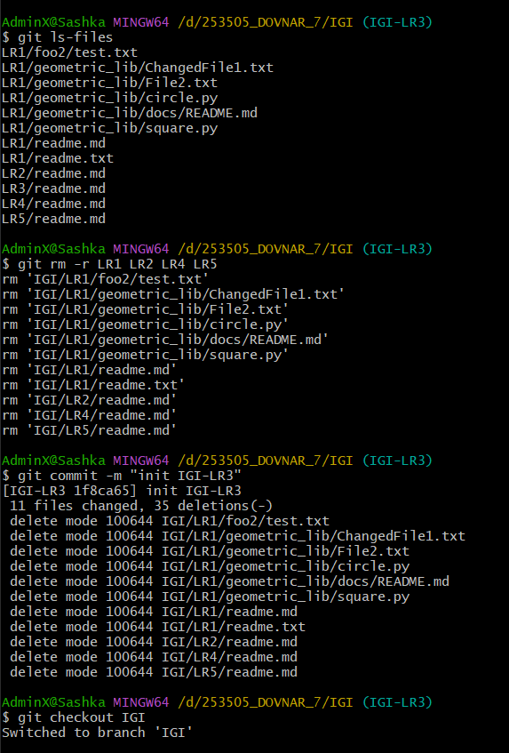

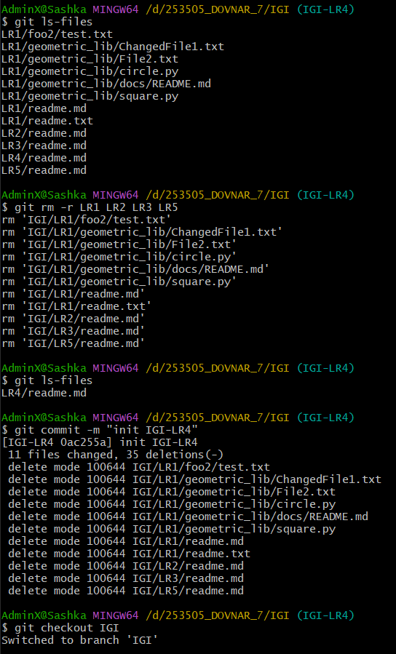

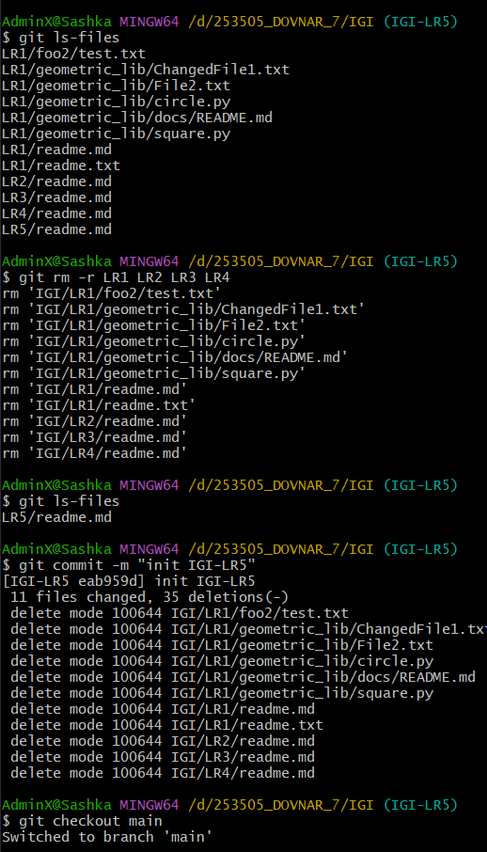

Аналогично, с STRWEB.

выведите историю коммитов: полностью и с ограничением вывода –

Отобрать только последние, до и после указанной даты, по автору

файлов, коммитов (флаги n, since, after, until, before, author, committer,

grep)

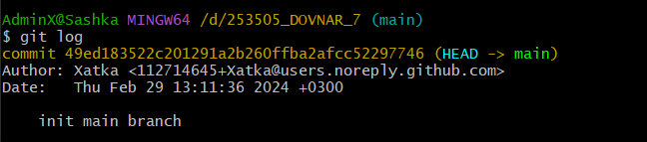

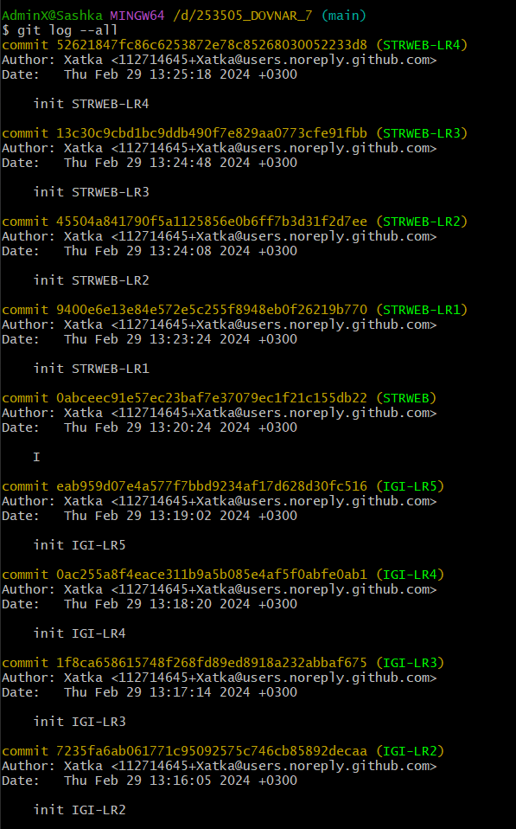

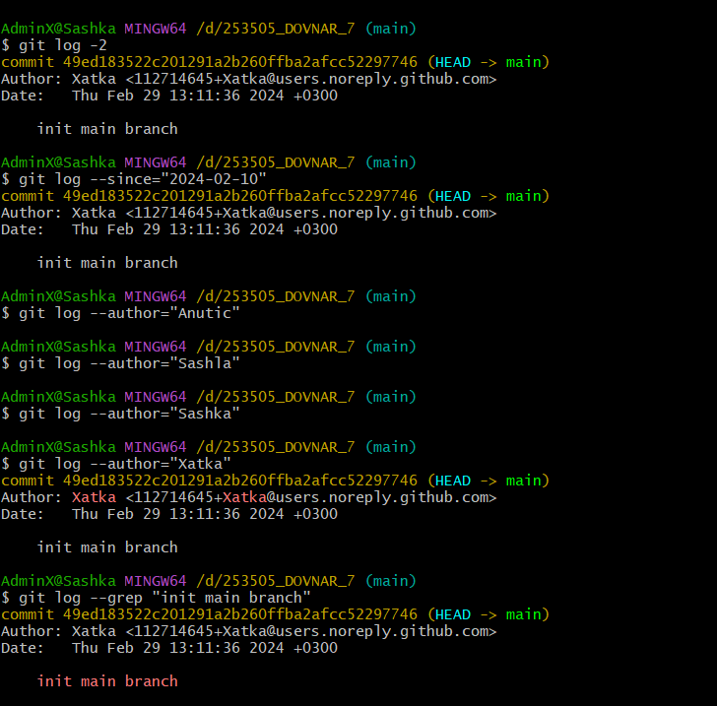

исследуйте флаги для git log: p , stat ,shortstat, name-only, name-status,

relative-date, pretty, graph,

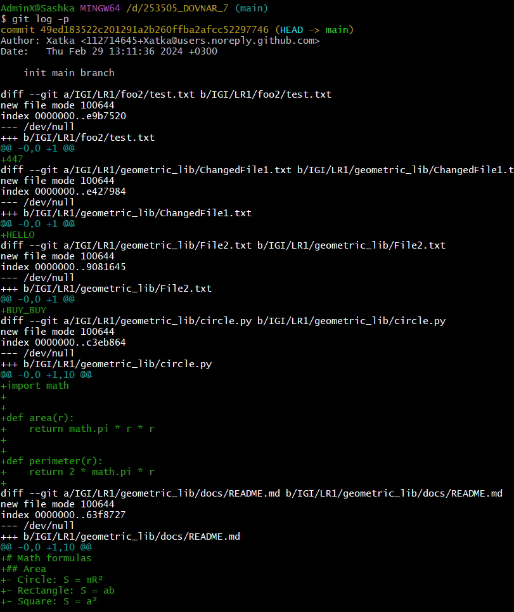

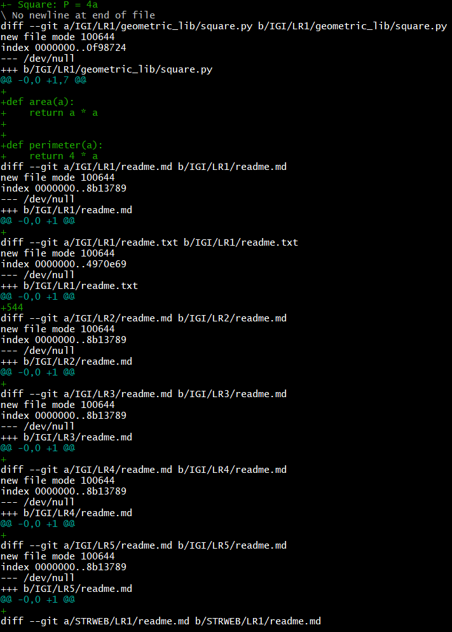

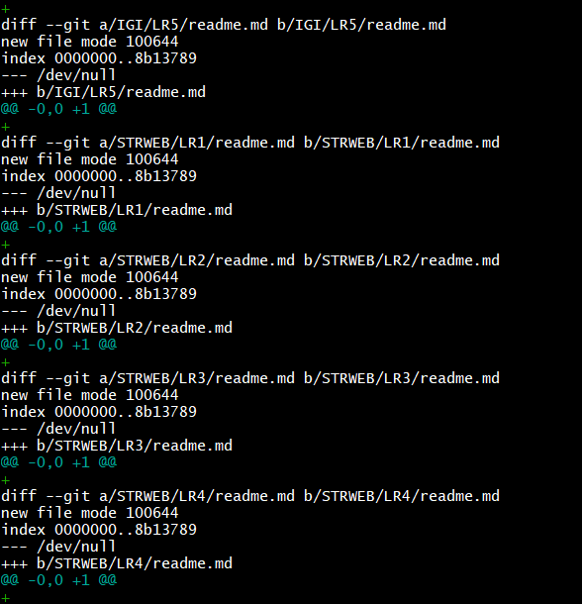

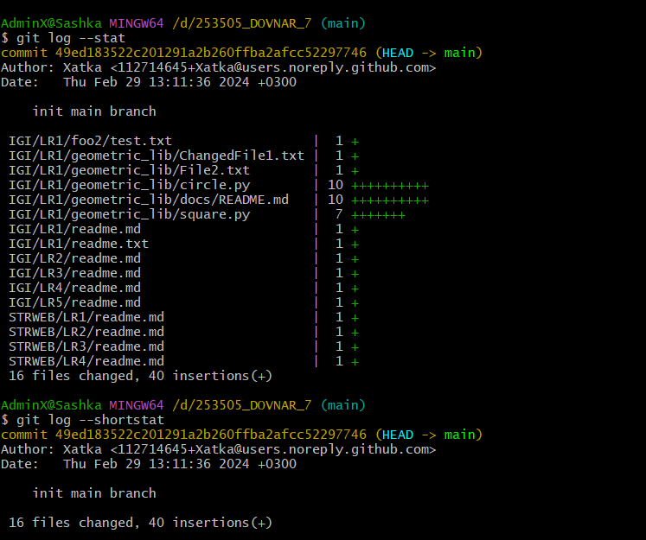

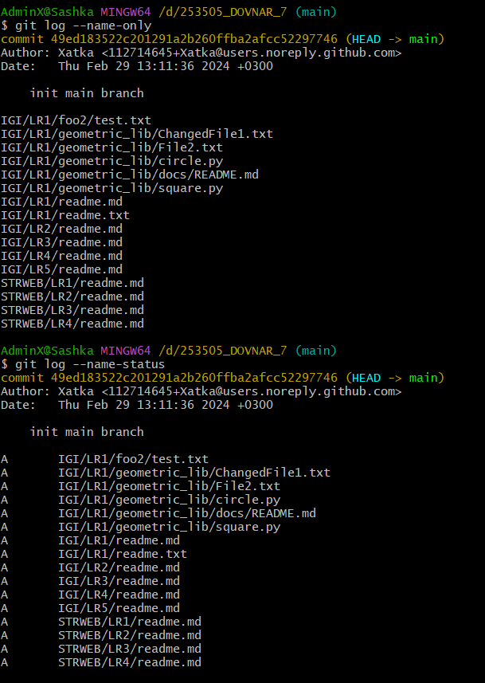

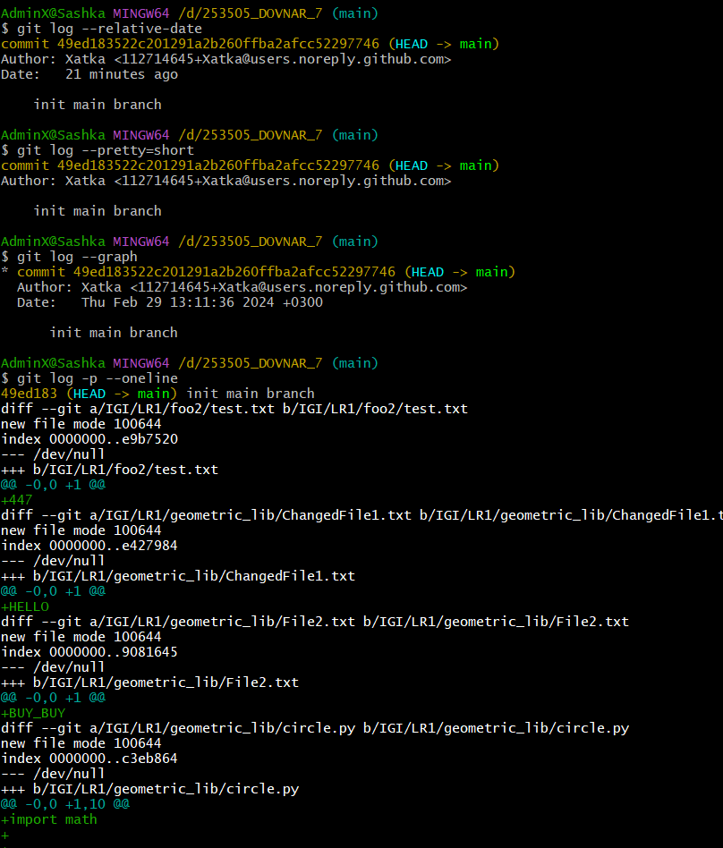

найдите разницу в изменениях для каждого коммита

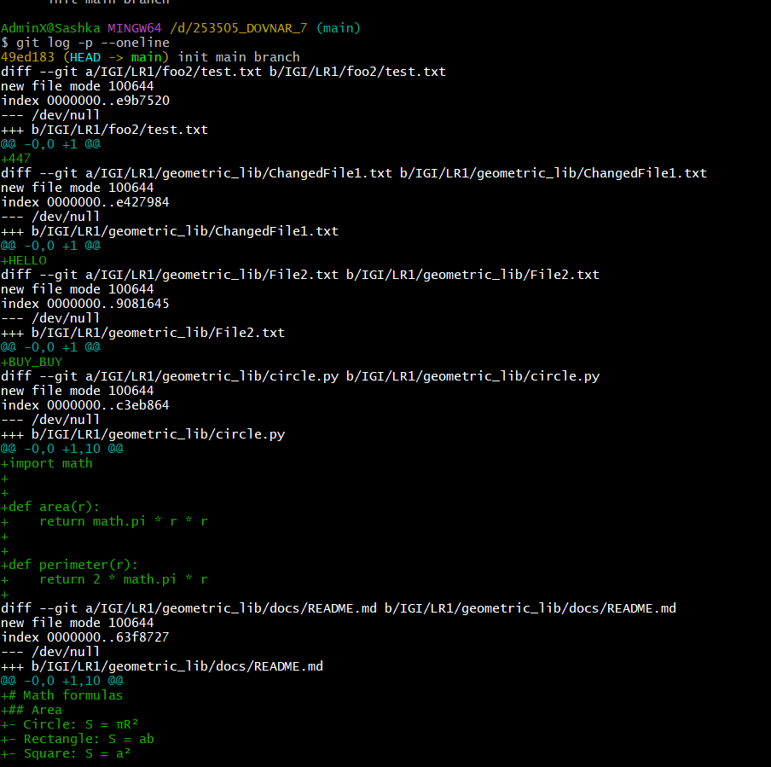

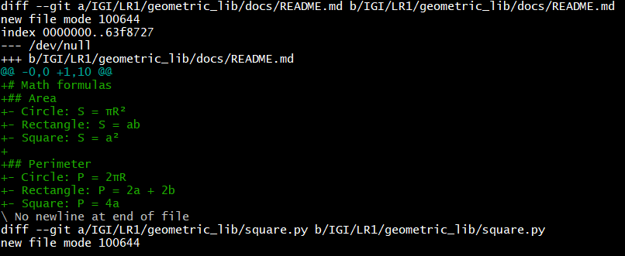

j. создайте новый файл test.txt и вставьте в него строчку “номер варианта”;

затем сделайте коммит и отмените его

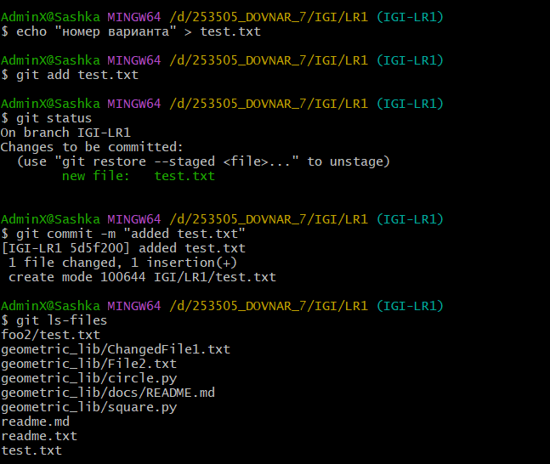

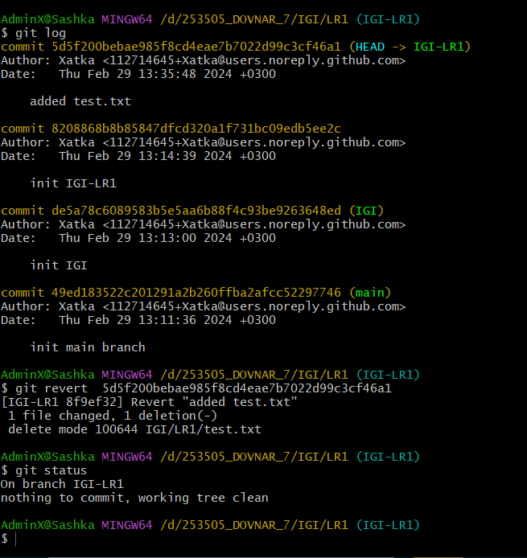

k. проиндексируйте файл в вашем Git-репозитории, затем отмените его

индексацию

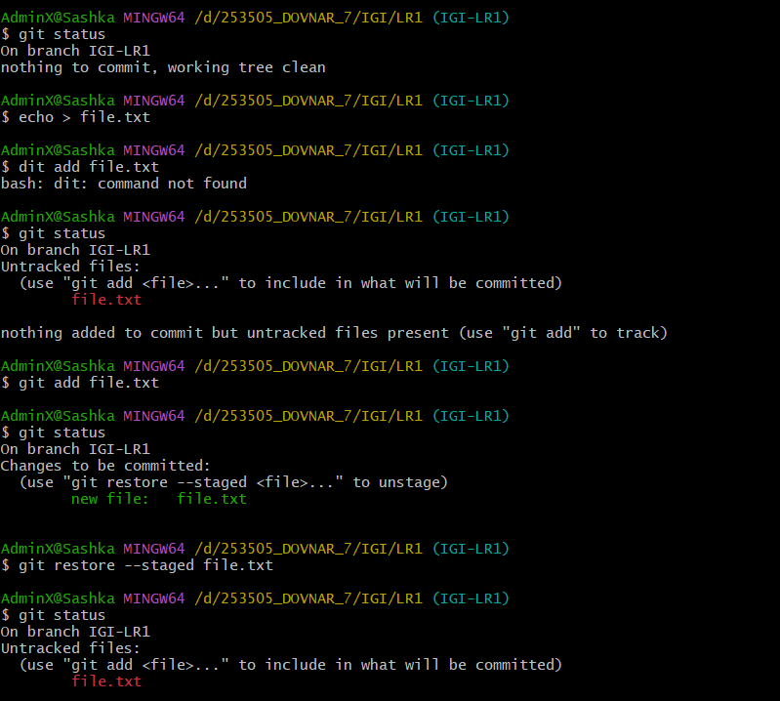

l. внесите изменения в файл в вашем Git-репозитории и затем верните его

в исходное состояние.

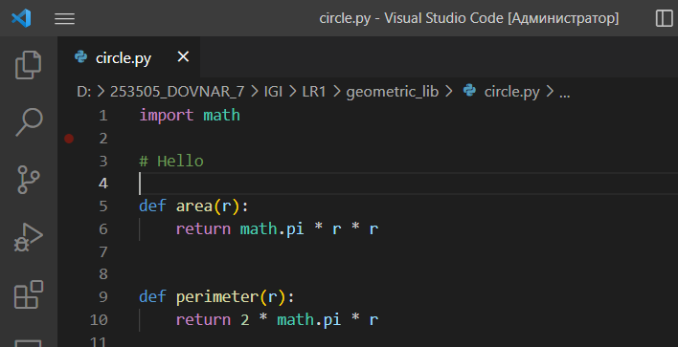

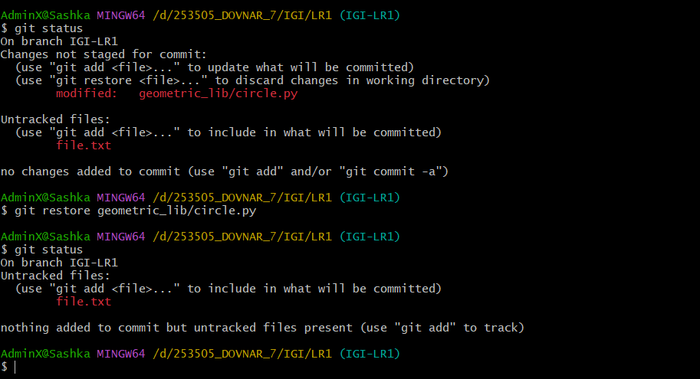

5.

a. создайте удаленный репозиторий (на github.com)

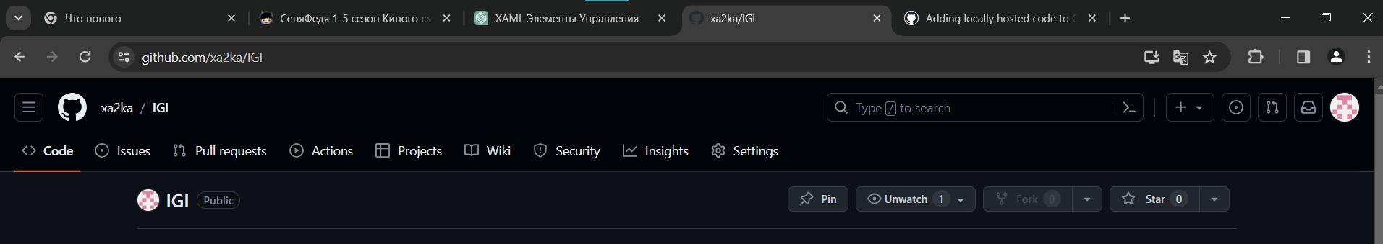

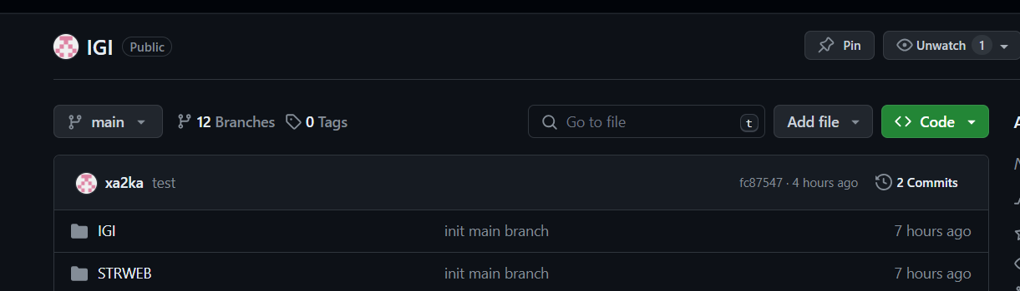

просмотрите информацию о нем, внесите изменения и опять

просмотрите (remote, fetch).

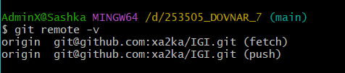

измените несколько файлов в вашем проекте и перенесите их в

удаленный репозиторий

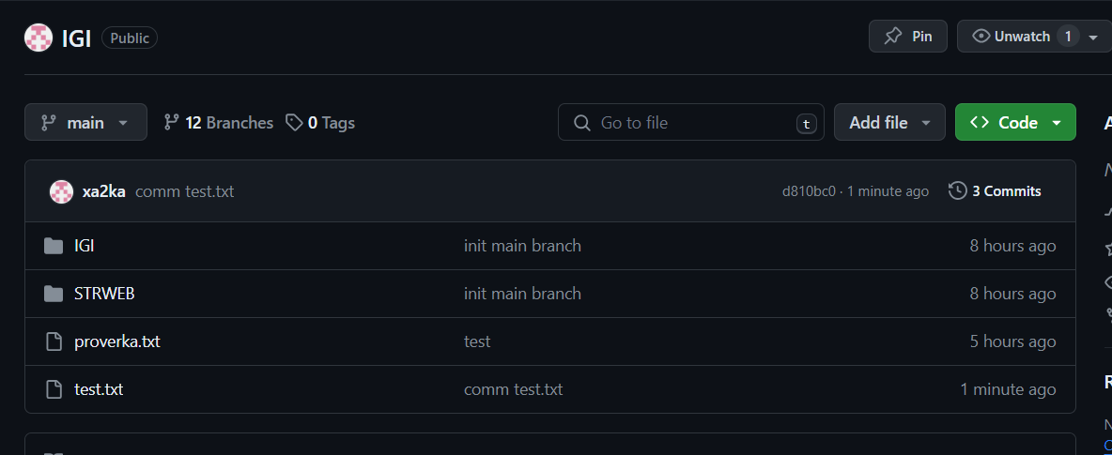

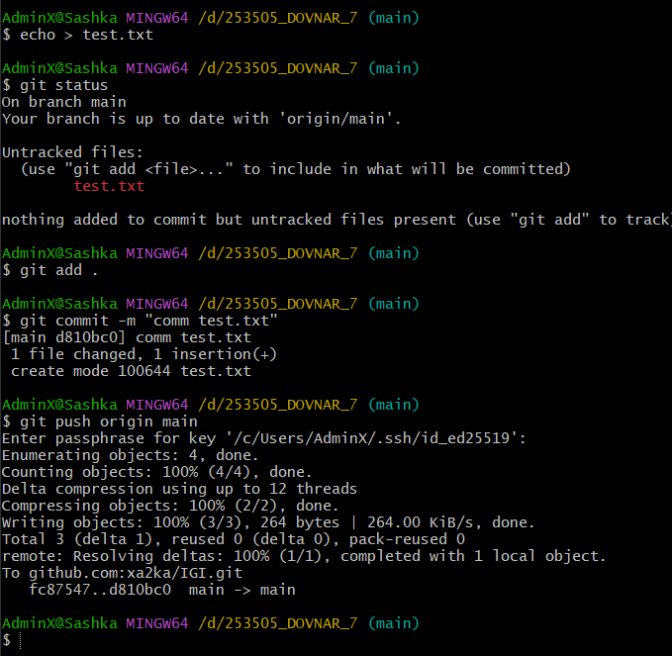

переименуйте свой удаленный репозиторий

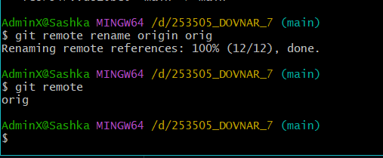

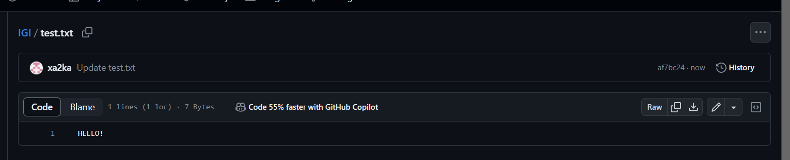

e. получите данные из удаленного репозитория

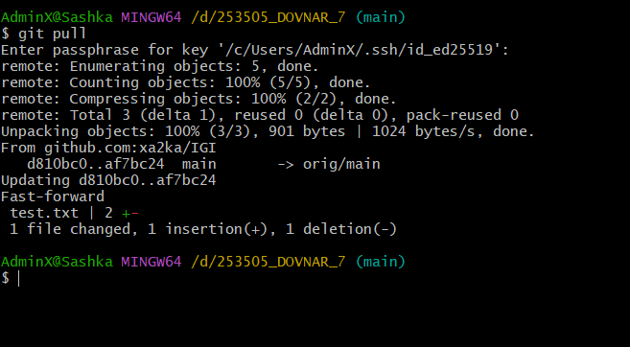

Просмотреть все изменения

